**Инструкция по первому запуску Android Studio**

1. **Первичная настройка**
   1. Если при запуске программа запрашивает импорт настроек, необходимо выбрать пункт **Do Not Import Settings** и нажать **Next**.
   2. В окне *Help improve Android Studio* выбрать **Don’t send**:

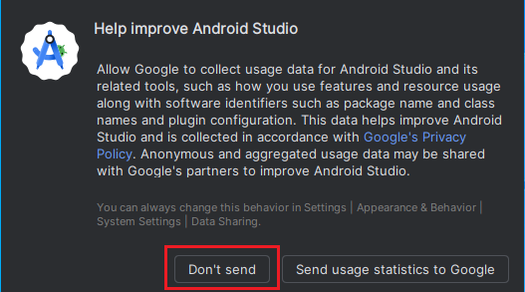

* 1. Дождаться загрузки. В окне *Android Studio First Run* нажать **Cancel**, затем **Next**:

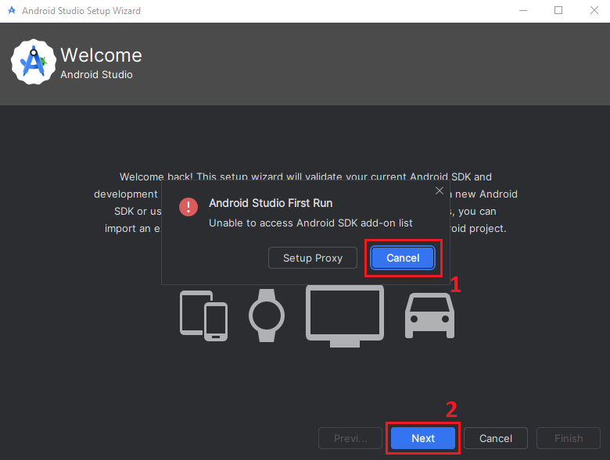

* 1. Выбрать пункт **Custom**, нажать **Next**:

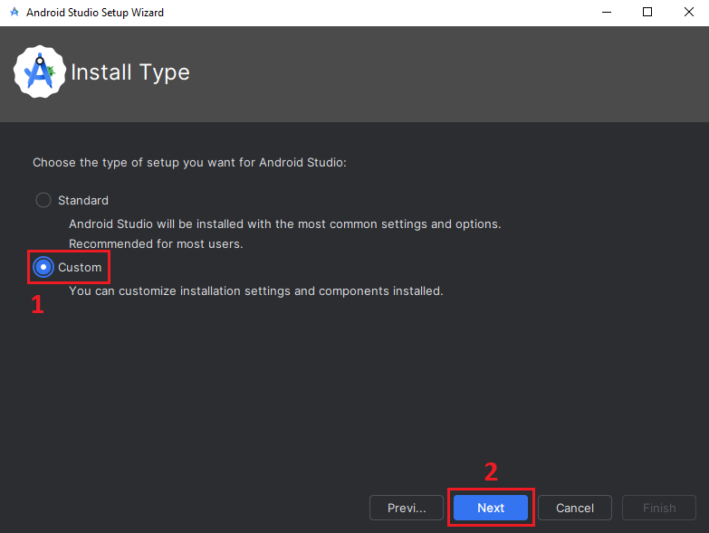

* 1. Нажать на кнопку выбора директории:

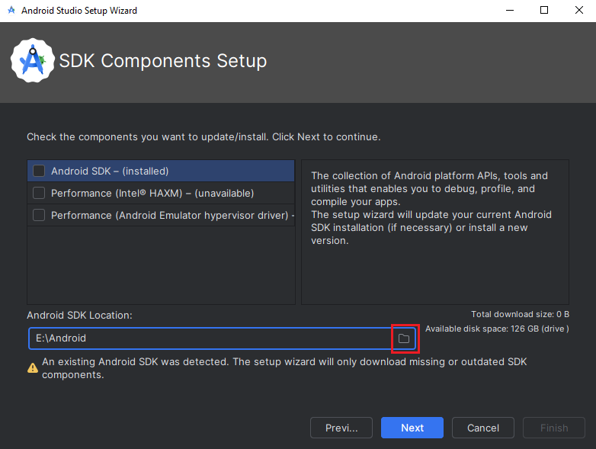

* 1. Выбрать папку **Android**, находящуюся на диске **E**, нажать **OK**:

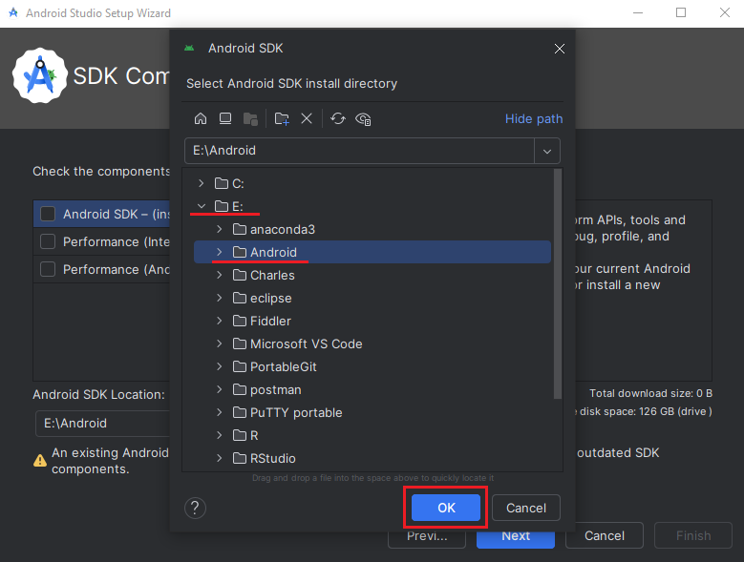

* 1. Убедиться, что в поле Android SDK Location указан путь **E:\Android**, дождаться проверки файлов и нажать **Next**:

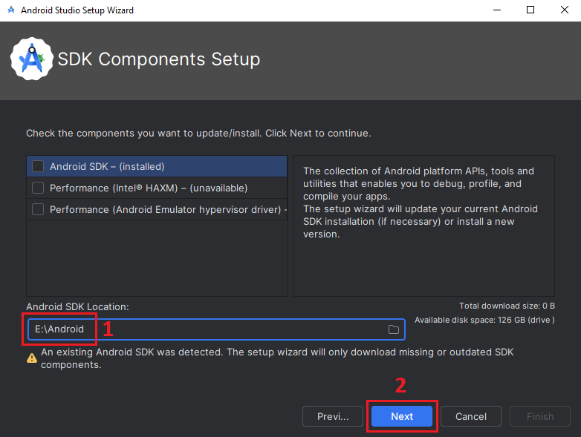

* 1. При появлении предупреждения *Required Component Missing* нажать **OK**:

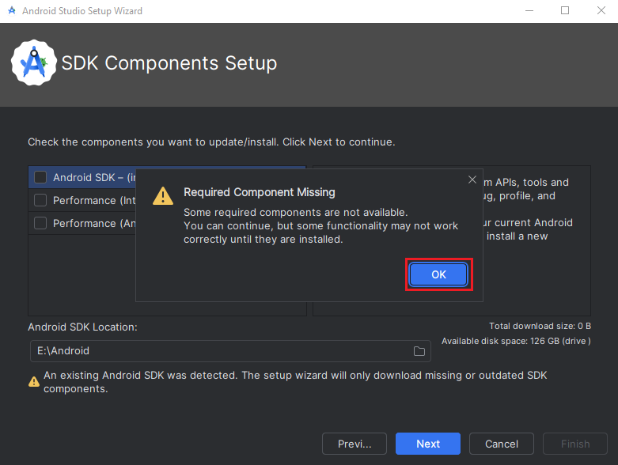

* 1. Нажать **Next**:

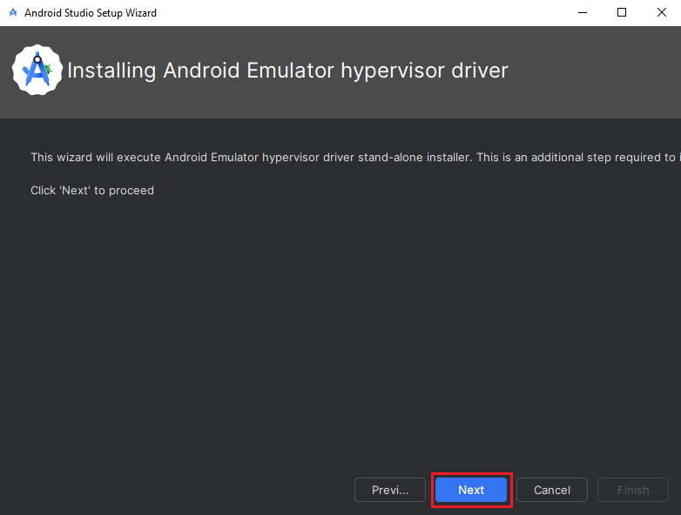

* 1. Нажать **Finish** 2 раза:

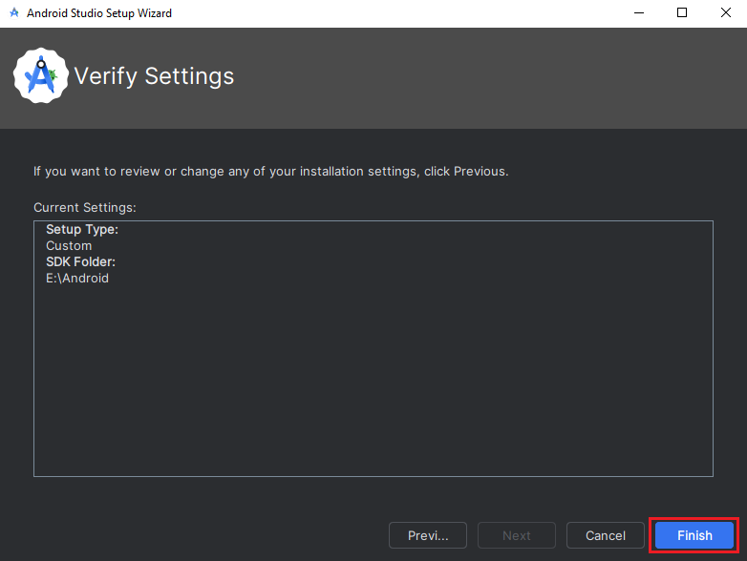

* 1. Перейти в настройки программы через меню **More Actions -> SDK Manager**:

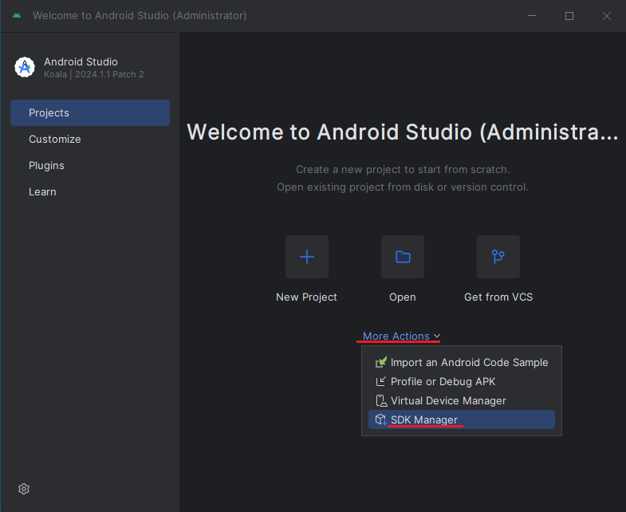

* 1. В левой части окна настроек выбрать **Appearance & Behavior -> System Settings -> HTTP Proxy**, далее выбрать опцию **Manual proxy configuration** и задать настройки в соответствии со скриншотом, после этого нажать **OK**:

Host name = **proxy.fpm.edu**

Port number = **8080**

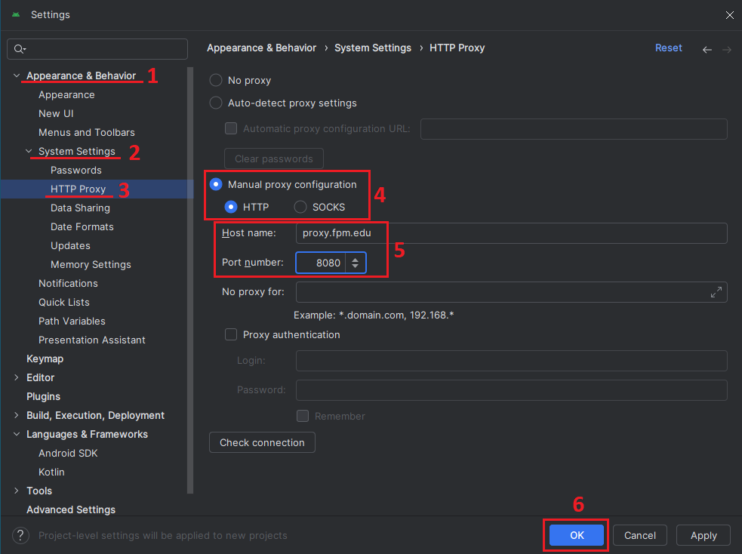

* 1. После всех указанных настроек необходимо **обязательно перезапустить** Android Studio.

1. **Создание нового проекта**
   1. Для создания нового проекта необходимо выбрать опцию **New Project**:

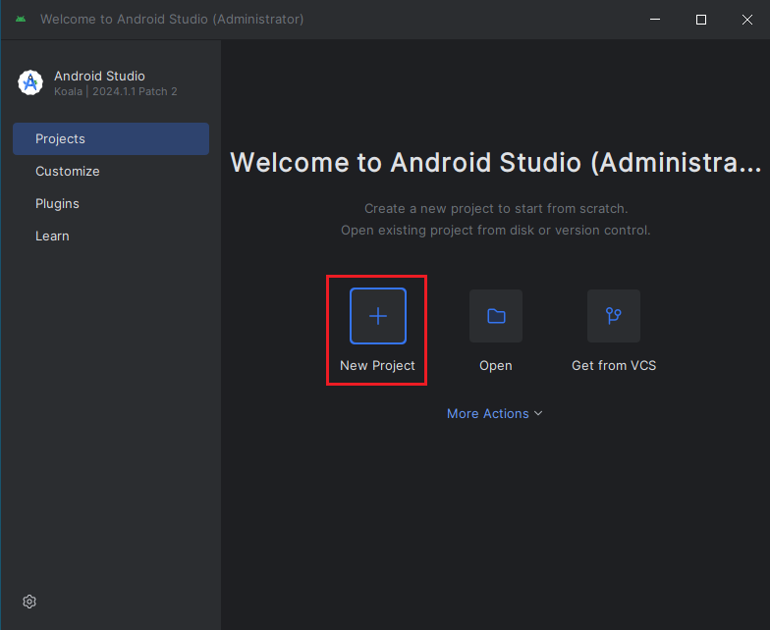

* 1. Выбрать тип проекта в соответствии с заданием преподавателя, нажать **Next**:

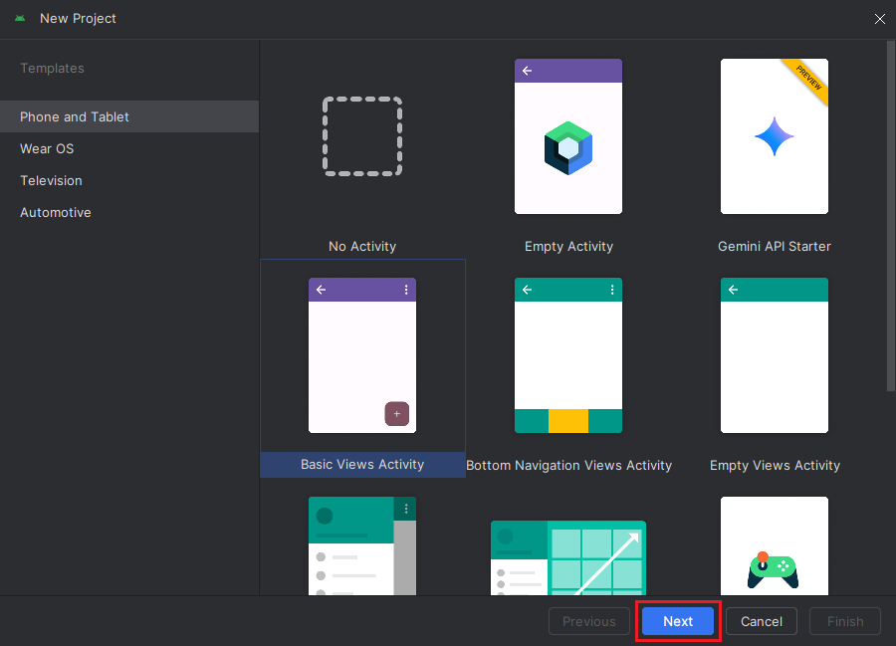

* 1. В поле *Name* задать имя проекта, в поле *Save location* **обязательно** выбрать или создать папку **на диске Z**, нажать **Finish**:

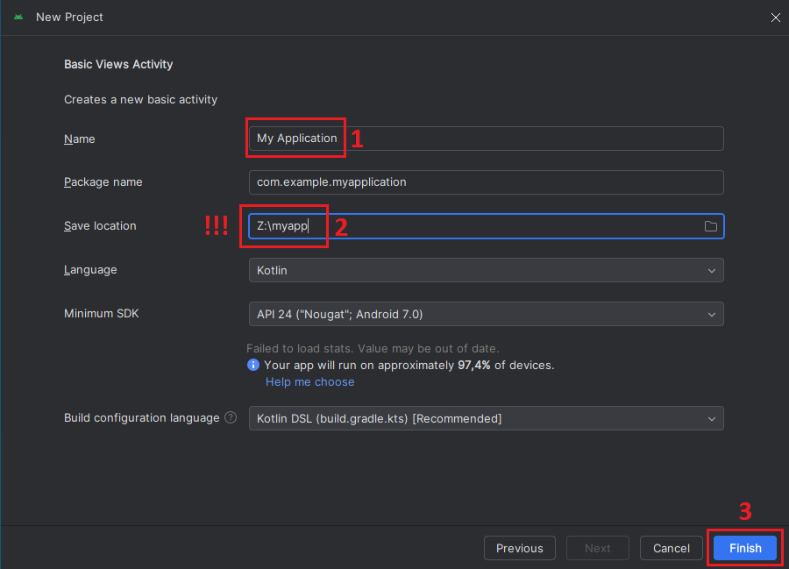

* 1. При появлении окна *Proxy Authentication* нажать **Cancel**.Дождаться, пока Android Studio полностью проиндексирует и сконфигурирует новый проект:

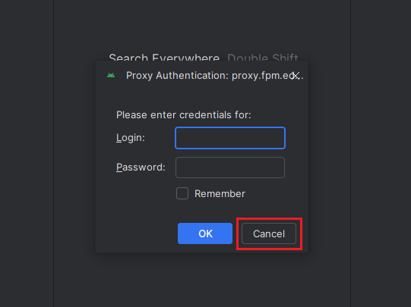

* 1. Во время первого запуска проекта и эмулятора, при появлении запроса *Allow USB debugging* необходимо отметить **Always allow from this computer** и нажать **Allow**:

